**EJERCICIOS DE NOMENCLATURA DE ALCANOS**

A CONTINUACIÓN PODRAS OBSERVAR ALGUNAS DE LOS POSIBLES RAMIFICACIONES O SUSTITUYENTES QUE PUEDEN ESTAR ALREDEDOR DE UNA CADENA PRINCIPAL.

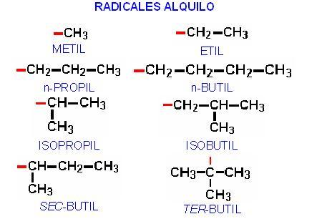

1. **Nombra cada una de los siguientes compuestos de acuerdo a la forma alfabética y por complejidad.**

|  |  |
| --- | --- |
|  |  |
| http://genesis.uag.mx/edmedia/material/quimicaii/images/clip_image033.gif | http://genesis.uag.mx/edmedia/material/quimicaii/images/clip_image029.gif |
| http://genesis.uag.mx/edmedia/material/quimicaii/images/Alcanos_clip_image002_0011.gif | http://genesis.uag.mx/edmedia/material/quimicaii/images/clip_image041.gif |
| http://genesis.uag.mx/edmedia/material/quimicaii/images/clip_image037.gif | |

**2. A partir del nombre realice la estructura**

**3,4,6-TRIMETIL HEPTANO**

**3-METIL-5-ISOPROPILNONANO**

**5-TER-BUTIL-5-ETILDECANO**

**5-SEC-BUTIL-5-TER-BUTIL-8-METILNONANO**

**5-ISOBUTIL-4-ISOPROPIL-6-n-PROPILDECANO**